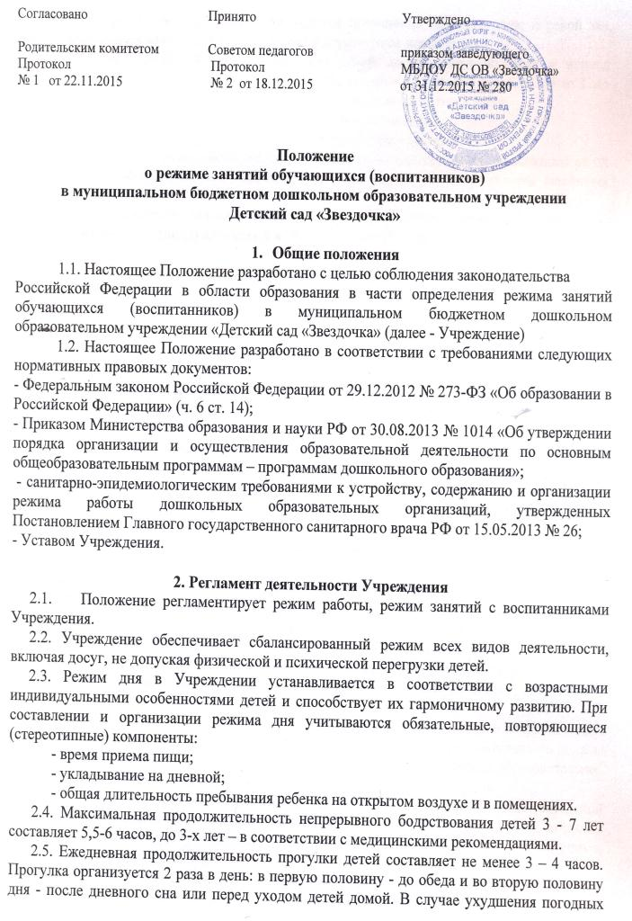
условий для проведения прогулок используются помещения детского сада: игровой зал, спортивный зал, музыкальный зал, спальные и коридорные помещения.
2.6. Общая продолжительность сна для детей дошкольного возраста в период нахождения в Учреждении составляет 2,0 - 2,5 часа (дневной сон). Для детей от 1,5 до 3 лет дневной сон организуют однократно продолжительностью не менее 3 часов.
2.7. Выходные дни – суббота, воскресенье, праздничные дни.
2.8. Режим пребывания воспитанников в Учреждении включает:
- ежедневную организацию жизнедеятельности воспитанников в зависимости от их возрастных и индивидуальных особенностей, социального заказа родителей (законных представителей);
- проектирование образовательного процесса в соответствии с контингентом воспитанников, их индивидуальными и возрастными особенностями.

- Режим занятий обучающихся (воспитанников) Учреждения
3.1. Решение образовательных задач в режиме дня осуществляется в совместной деятельности взрослых и детей, самостоятельной деятельности в рамках:
- образовательной деятельности;
- при проведении режимных моментов.
3.2. Учреждение устанавливает максимальный объем недельной образовательной деятельности (или нагрузки) детей, включая реализацию дополнительных образовательных программ, согласно требованиям действующих санитарно-эпидемиологических правил и норм.
3.3. Для детей раннего возраста от 1,5 до 3 лет длительность непрерывной образовательной деятельности не должна превышать 10 мин. Допускается осуществлять образовательную деятельность в первую и во вторую половину дня (по 8 - 10 минут). Допускается осуществлять образовательную деятельность на игровой площадке во время прогулки.
3.4. Продолжительность непрерывной образовательной деятельности для детей от 3 до 4-х лет - не более 15 минут, для детей от 4-х до 5-ти лет - не более 20 минут, для детей от 5 до 6-ти лет - не более 25 минут, а для детей от 6-ти до 7-ми лет - не более 30 минут.
3.5. Максимально допустимый объем образовательной нагрузки в первой половине дня в младшей и средней группах не превышает 30 и 40 минут соответственно, а в старшей и подготовительной - 45 минут и 1,5 часа соответственно. В середине времени, отведенного на непрерывную образовательную деятельность, проводят физкультурные минутки. Перерывы между периодами непрерывной образовательной деятельности - не менее 10 минут.
3.6. Образовательная деятельность с детьми старшего дошкольного возраста может осуществляться во второй половине дня после дневного сна. Ее продолжительность должна составлять не более 25 - 30 минут в день. В середине непосредственно образовательной деятельности статического характера проводятся физкультурные минутки.
3.7. Образовательную деятельность, требующую повышенной познавательной активности и умственного напряжения детей, следует организовывать в первую половину дня. Для профилактики утомления детей рекомендуется проводить физкультурные, музыкальные занятия, ритмику и т.п.
3.8. Образовательная деятельность воспитанников строится на адекватных возрасту формах работы. Основной формой работы с детьми и видом деятельности для них является игра.
Режим дня соответствует возрастным особенностям детей и способствует их гармоничному развитию.
3.9. Непосредственно образовательная деятельность по физическому развитию
осуществляется во всех возрастных группах 3 раза в неделю, из них 1 раз в неделю на прогулке.
3.10. При проведении режимных процессов в Учреждении соблюдаются следующие позиции:
- полное и своевременное удовлетворение всех органических потребностей детей (во сне, питании);
- тщательный гигиенический уход, обеспечение чистоты тела, одежды, постели;
- привлечение детей к посильному участию в режимных процессах; поощрение
самостоятельности и активности;
- формирование культурно-гигиенических навыков;
- эмоциональное общение в ходе выполнения режимных процессов;
- учет потребностей детей, индивидуальных особенностей каждого ребенка;
- спокойный и доброжелательный тон обращения, бережное отношение к ребенку;
- устранение долгих ожиданий, так как аппетит и сон малышей прямо зависит от состояния их нервной системы.
3.11. Составляющие режима структурируются на основе режимного расписания в двух вариантах в зависимости от сезона (летнего и зимнего). Зимний период (холодный) определен с первого сентября по тридцать первое мая. (Приложение 1).
Летним периодом (теплым) считается календарный период с первого июня по тридцать первое августа. (Приложение 2).

- Ответственность Учреждения
4.1. Администрация МБДОУ ДС ОВ «Звездочка», педагоги, младшие воспитатели несут ответственность за жизнь, здоровье детей, реализацию в полном объеме учебного плана, качество реализуемых образовательных программ, соответствие применяемых форм, методов и средств организации образовательного процесса возрастным, психофизиологическим особенностям детей.
4.2. Программы, методики и режимы воспитания и обучения в части гигиенических требований допускаются к использованию при наличии санитарно-эпидемиологического заключения о соответствии их санитарным правилам и нормам.

Приложение 1
РЕЖИМ ДНЯ
холодный период года
I младшая группа  (с 2 до 3 лет) | II младшая группа  (с 3 до 4 лет) | средняя группа  (с 4 до 5 лет) | старшая группа  (с 5 до 6 лет) | подготовительная к школе группа (6 -7 лет)
Прием детей, осмотр, индивидуальная работа, игровая деятельность, общение |  | Прием детей на участке (в хорошую погоду), осмотр, индивидуальная работа, игровая, двигательная деятельность детей, общение
07.00 - 08.15 | 07.00 - 08.15 | 07.00 - 08.20 | 07.00 - 08.25 | 07.00 - 08.15
Утренняя гимнастика |  | Утренняя гимнастика (в хорошую погоду на улице в облегченной одежде)
08.15 - 08.20 | 08.15 - 08.22 | 08.15 - 08.25 | 08.15 - 08.27 | 08.15 - 08.30
Подготовка к завтраку (гигиенические процедуры, привитие культурно-гигиенических навыков), завтрак
08.20 - 08.50 | 08.22 - 08.50 | 08.25 - 08.50 | 08.27 - 8.50 | 08.30 - 08.50
Совместно организованная игровая деятельность
08.50 - 09.00 | 08.50 - 09.00 | 08.50 - 09.00 | 08.50 - 09.00 | 08.50 - 09.00
Непосредственно образовательная деятельность
09.00 - 09.10 (I подгруппа)  09.20 - 09.30 (II подгруппа) | - 09.00 - 09.15  - 09.25 - 9.40 | - 09.00 - 09.20  - 09.30 - 09.50 | - 09.00 - 09.20  - 09.30 - 09.55 | - 09.00 - 09.30  - 09.40 - 10.10  - 10.20 - 10.50
Свободная игровая деятельность |  |  |  | - 09.00 - 09.30  - 09.40 - 10.10  - 10.20 - 10.50
09.30 - 10.00 | 09.40 - 10.00 | 09.50 - 10.00
Второй завтрак
10.00 - 10.10 | 10.00 - 10.10 | 10.00 - 10.10 | 10.00 - 10.10 | 10.50 - 11.00
Подготовка к прогулке (прогулка)
10.10 - 11.50 | 10.10 - 12.00 | 10.15 - 12.10 | 10.10 - 12.20 | 11.00 - 12.30
Подготовка к обеду (гигиенические процедуры, привитие культурно-гигиенических навыков), обед
11.50 - 12.20 | 12.00 - 12.30 | 12.10 - 12.40 | 12.20 - 12.50 | 12.30 - 13.00
Подготовка ко сну, дневной сон
12.20 - 15.20 | 12.30 - 15.00 | 12.40 - 15.00 | 12.50 - 15.00 | 13.00 - 15.00
Постепенный подъем, закаливающие процедуры, гимнастика после сна
15.20 - 15.30 | 15.00 - 15.20 | 15.00 - 15.20 | 15.00 - 15.25 | 15.00 - 15.25
Подготовка к полднику, полдник
15.30 - 15.50 | 15.20 - 15.40 | 15.20 - 15.40 | 15.25 - 15.40 | 15.25 - 15.40
НОД | Свободная игровая деятельность | Самостоятельная познавательно-игровая деятельность по выбору детей;  факультативная работа
15.50 - 16.00 (I подгруппа)  16.10 - 16.20 (II подгруппа) | 15.40 - 16.00 | 15.40 - 16.00 | 15.40 - 16.05 | 15.40 - 16.10
Приложение 2
РЕЖИМ ДНЯ
на летний оздоровительный период
I младшая группа  (с 2 до 3 лет) | II младшая группа  (с 3 до 4 лет) | Средняя группа  (с 4 до 5 лет) | Старшая группа  (с 5 до 6 лет) | Подготовительная к школе группа (6 -7 лет)
Прием детей на участке (индивидуальная работа, игровая, двигательная деятельность детей, утренняя гимнастика на свежем воздухе)
07.00 - 08.10 | 07.00 - 08.20 | 07.00 - 08.20 | 07.00 - 08.25 | 07.00 - 08.30
Подготовка к завтраку (гигиенические процедуры, привитие культурно-гигиенических навыков), завтрак
08.20 - 08.50 | 08.20 - 08.50 | 08.20 - 08.50 | 08.25 - 08.50 | 08.30 - 08.50
Совместно организованная игровая деятельность
08.50 - 09.00 | 08.50 - 09.05 | 08.50 - 09.10 | 08.50 - 09.15 | 08.50 - 09.20
Подготовка к прогулке, прогулка (совместная деятельность, индивидуальная работа, воздушные, солнечные процедуры, труд в природе)
09.00 - 11.50 | 09.05 - 12.00 | 09.10 - 12.10 | 09.15 - 12.20 | 09.20 - 12.30
Второй завтрак
10.30 - 10.40 | 10.30 - 10.40 | 10.30 - 10.40 | 10.30 - 10.40 | 10.30 - 10.40
Подготовка к обеду, обед (гигиенические процедуры, привитие культурно-гигиенических навыков), обед
11.50 - 12.20 | 12.00 - 12.30 | 12.10 - 12.40 | 12.20 - 12.50 | 12.30 - 13.00
Подготовка ко сну, дневной сон
12.20 - 15.20 | 12.30 - 15.00 | 12.40 - 15.00 | 12.50 - 15.00 | 13.00 - 15.00
Подъем, водные процедуры, подготовка к полднику, полдник
15.20 - 15.40 | 15.00 - 15.40 | 15.00 - 15.40 | 15.00 - 15.40 | 15.00 - 15.40
Подготовка к прогулке, прогулка (игровая деятельность, труд, индивидуальная работа, свободная двигательная деятельность)
15.40 - 17.20 | 15.40 - 17.20 | 15.40 - 17.20 | 15.40 - 17.30 | 15.40 - 17.30
Возвращение с прогулки, подготовка к ужину, ужин
17.20 - 17.40 | 17.20 - 17.40 | 17.20 - 17.40 | 17.30 - 18.00 | 17.30 - 18.00
Подготовка к прогулке, прогулка (свободная игровая деятельность), уход детей домой
17.40 - 19.00 | 17.40 - 19.00 | 17.40 - 19.00 | 18.00 - 19.00 | 18.00 - 19.00

